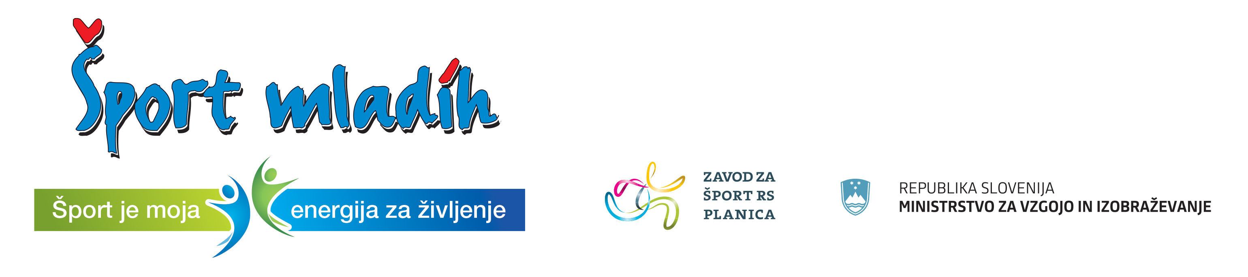

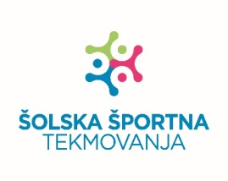

Ptuj, 30. 4. 2025

RAZPIS
PODROČNEGA TEKMOVANJA OŠ V ROKOMETU ZA MLAJŠE UČENKE
letnik 2012 in mlajše

Termin: Četrtek, 15. 5. 2025 ob 11.00 uri v športni dvorani OŠ Ormož

Prijave: Ekipo je potrebno prijavit preko spletne aplikacije Zavoda za šport RS Planica: E-ŠPORT, najkasneje do srede, 14. 5. 2025

Organizator: Javni zavod Ptuj

Izvajalec: OŠ Ormož

Vodja tek.: prof. ŠVZ Aleš Jurčec

Pravica nastopa:
- prvo uvrščena OŠ iz medobčinskega tekmovanja Ptuj:
1. OŠ Ljudski vrt
- prvo uvrščeni OŠ iz medobčinskega tekmovanja Ormož:
1. OŠ Velika Nedelja, 2. OŠ Ormož

Vodja ekipe pred tekmovanjem preda vodstvu tekmovanja spisek igralk, potrjen od športnega pedagoga in ravnatelja šole. V vodstvu ekipe mora biti učitelj šole.

Tekmovanje bo organizirano v skladu z razpisom tekmovanj v reviji Šport mladih INFORMATOR – 2024/2025.

RAZPORED TEKMOVANJA
Ura | Tekma | Rezultat
11.00 | OŠ Ormož : OŠ Ljudski vrt
11.30 | OŠ Ljudski vrt : OŠ Velika Nedelja
12.00 | OŠ Velika Nedelja : OŠ Ormož

Igralni čas 2 x 10 minut

Tekmovanje se na tej stopnji konča.

Vodja športnih programov:
Boštjan Zemljarič

